VILNIAUS VALDORFO MOKYKLA

12 kl. METŲ DARBO PROJEKTAS

TECHNOLOGIJŲ KRYPTIES DARBAS

„ANDROID OPERACINĖS SISTEMOS PROGRAMĖLĖS KŪRIMAS“

Autorius Žilvinas Tomkevičius

Darbo vadovas Tomas Šiaulys Informacinių technologijų krypties mokytojas

Vilnius

2016

TURINYS

MD užduoties lentelė 3

PAGRINDINĖS SĄVOKOS 4

SANTRAUKA 5

ĮVADAS 6

MD darbo rengimo lentelė 7

TEMOS APŽVALGA 8

PROJEKTAVIMAS 10

PASIRINKTOS DARBUI PRIEMONĖS 12

TECHNOLOGINIAI PROCESAI IR JŲ REZULTATAI 13

IŠVADOS 17

INFORMACIJOS ŠALTINIAI 19

KŪRYBINIO DARBO IR JO APRAŠO AUTENTIŠKUMO PATVIRTINIMAS 20

MD užduoties lentelė

|  |  |
| --- | --- |
| MD kryptis | **Technologijų** |
| Technologijų krypties modulis/tematika | **Informacinės technologijos** |
| Darbo tema | **Android OS programėlės kūrimas** |
| Dalykinės kompetencijos**.** *(ugdomi gebėjimai)* | **Informacinių technologijų įgūdžių lavinimas, programavimo įgūdžių tobulinimas.** |
| MD tikslas ir uždaviniai | **Tikslas: sukurti Android OS programėlę;**  **Uždaviniai:**   * **suprasti ir susipažinti su kūrimo principais;** * **suformuluoti, išgryninti idėją;** * **išanalizuoti esamas programėles ir įvertinti trūkumus;** * **įgyvendinti idėją (adaptuoti prie turimų resursų);** |
| Informacijos šaltinių paieškos būdai | **Internetas** |
| MD atlikti reikalingi ištekliai | **Reikalingos žinios ir laikas** |
| Mokykla | **Vilniaus Valdorfo gimnazija** |
| Mokinys | **Žilvinas Tomkevičius** |
| MD vadovas | **Tomas Šiaulys** |
| MD konsultantas | **Dionizas Antipenkovas** |
| Užduoties pateikimo data: |  |

PAGRINDINĖS SĄVOKOS

**MD** – metų darbas

***Android*** – operacinė sistema, naudojama išmaniuosiuose mobiliuosiuose įrenginiuose

**Vartotojo sąsaja** – programėlės veikimo eiga bei galimybės vartotojui gauti tai, ką siūlo programėlė

***C#*** - programavimo kalba

***Java***– programavimo kalba

**XML** – ženklinimo kalba, skirta struktūruotam duomenų užrašymui

**Programėlės variklis** – kodas, vykdantis tam tikras komandas, kurių dėka programėlė atlieka reikiamas funkcijas.

**Programavimo platforma** – programa, naudojama kompiuteriu bei turinti terpę, kurioje galima atlikti su programavimu susijusias operacijas

**Programinė įranga** – įranga, kuri yra valdoma kompiuteriu arba kitu vaizdiniu įrenginiu.

**Prototipas** – gaminio pirminė versija, skirta pademonstruoti veikimo principams, tačiau nėra pritaikytas visuotiniam naudojimui

SANTRAUKA

Mano metų darbo kryptis yra technologijų. Pasirinkdamas temą „*Android* operacinės sistemos programėlės kūrimas” išsikėliau tikslą sukurti išmaniajam mobiliajam įrenginiui tinkamą naudoti programėlę. Tikslui pasiekti buvo išsikelti uždaviniai: sugalvoti idėją programėlei, t. y. kokią funkciją ji atliks, susipažinti su pagrindiniais Android operacinės sistemos produktų kūrimo principais bei pagerinti programavimo įgūdžius. Kuriant programėlę, buvo įsigilinta į vartotojo sąsajos *(angl. user interface)* principų kūrimą, susipažinta su programavimo kalbos ***C#*** pagrindais, taip pat įgauta individualaus ir komandinio darbo patirtis. Buvo sukurtas programėlės prototipas, pritaikytas maisto receptų paieškai, tačiau jis, kol kas, nėra pritaikytas naudojimui visuomenėje.

ĮVADAS

Programėlių išmaniesiems įrenginiams kūrimas – tai viena iš populiariausių informacinių technologijų šakų. Šiuo metu virš 2 milijardų (manoma, kad 2019 metais skaičius viršys 2,5 milijardo) žmonių pasaulyje naudojasi išmaniaisiais mobiliaisiais įrenginiais, todėl naujų technologijų paklausa yra neįsivaizduojamai didelė. Tokios korporacijos kaip „Apple“, „Microsoft“, „Google“ investuoja milžiniškus pinigus į technologijų programėlėms tobulinimą, kūrimą bei geresni vartotojų prieinamumą. Galvojant apie tam tikros paskirties programėlių populiarumą, šiuo metu dominuoja įvairios, greitas paslaugas suteikiančios, programėlės („Uber“, „Airbnb“, „Foursquare“), socialiniams tinklams bei komunikacijai pritaikytos programėlės („Facebook“, „Twitter“, „Instagram“, „Snapchat“). Aš, kurdamas programėlę, išsikėliau uždavinius: susipažinti su „Android“ operacinės sistemos programėlių kūrimo principais bei pagerinti asmeninius programavimo įgūdžius. Šie uždaviniai buvo pasiekti ir praktiškai pritaikyti pasiekiant pagrindinį tikslą – sukurti programėlės prototipą.

MD darbo rengimo lentelė

|  |  |  |
| --- | --- | --- |
| **Nr.** | **MD projekto įgyvendinimo etapai** | **Terminai** |
|  | MD idėjos generavimas, temos formulavimas:   * Darbo vadovo, konsultanto (jei reikia) pasirinkimas. * Darbo atlikimo galimybių analizė. * MD tikslo ir uždavinių formulavimas, darbo užduoties lentelės pildymas (darbas atliekamas kartu su darbo vadovu).   ***MD tema/idėja pristatoma MD organizavimo grupės nariams.*** | Gruodžio mėn.  ***Gruodžio 21 d. 14-16val.*** |
|  | MD informacijos šaltinių paieška, analogų/literatūros šaltinių analizė. | Gruodžio IV- Vasario III sav. |
|  | MD produkto gaminimas/kūrybinės užduoties atlikimas/ mokslinio tyrimo atlikimas (vedamas darbo dienoraštis).   * Programos prototipo schema, brėžinys, paaiškinantis kaip ji turėtų veikti; * Atlikimo įrankių paieška, detalus įsigilinimas; * Testavimas, bandymai, paprastų užduočių atlikimas (pradžiamokslis);   ***I tarpinė darbų peržiūra, vertinimas.***   * Gilinimasis į sudėtingesnes programas; * Pabaigimas;   ***II tarpinė darbų peržiūra.*** | Sausio IV – rugpjūčio IV sav.  Vasario III sav. – Kovo II sav.  Iki Kovo III sav.  Kovo III sav. – Balandžio III sav.  ***Balandžio III-IV sav.***  Balandžio III sav. – Rugpjūčio III sav.  Rugpjūčio III sav.  ***Rugsėjo I sav.*** |
|  | MD aprašo rašymas.  ***Pristatymas vadovui, vertinimas.*** | Rugsėjo I-IV sav.  ***Rugsėjo IV sav.*** |
|  | Pasiruošimas MD pristatymui. | Spalio I-III sav. |
|  | **MD pristatymas** | **Spalio IV sav.** |

* 1. TEMOS APŽVALGA
  2. Idėjos paieška

Ieškant idėjos programėlei, buvo iškeltas tikslas – programėlė, kuri bus paprasta, bet naudinga kasdieniam naudojimui. Daugelis kasdienių problemų slypi buityje. Vieną iš jų pastebėjau maisto ruošime. Turbūt kiekvienas žmogus yra patyręs tą jausmą, kai atsidarius šaldytuvą ir pamačius, kad jame tėra keli maisto produktai, yra susidaromas „nėr ką valgyt“ įvaizdis ir iškilus „bado“ grėsmei tenka gerai pasukti galvą, ką pasigaminti. Čia gimė mano idėja – programėlė, kurios funkciją – surasti visus įmanomus receptus, kuriuos galima pasigaminti iš šaldytuve esančių produktų.

* 1. Analogai

Savaime suprantama, kad sugalvota idėja nebuvo sugalvota pirmą karta pasaulio istorijoje, todėl šioje skiltyje bus apžvelgtas egzistuojantis analogas, kurio komponentai (Pav. 2 ir Pav. 5) yra panaudoti sukurtame programėlės prototipe.

Analogas - Programėlė „Fridge Check“

* Ši programėlė suteikia galimybę susikurti paskyrą arba prisijungti naudojant socialinį tinklą „Facebook“ (Pav. 1)
* Yra pateikiama forma, kuri paprašo sužymėti turimus produktus (Pav. 2)
* Leidžia pasirinkti norimą recepto tipą (Pav. 3)
* Leidžia pasirinkti apytikslį pagaminimo laiką (Pav. 4)
* 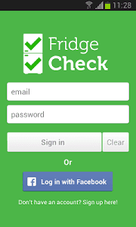Suranda receptus naudojantis internetu (Pav. 5)

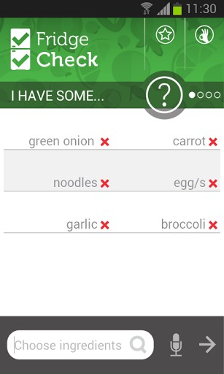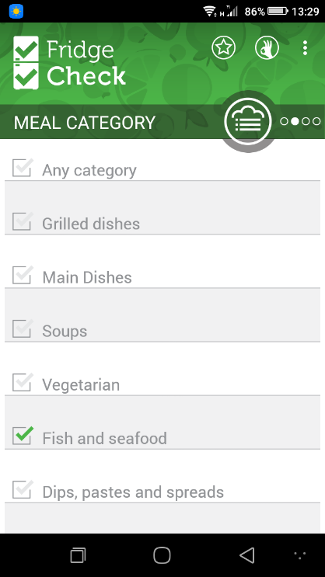

Pav. 3

Pav. 1

Pav. 2

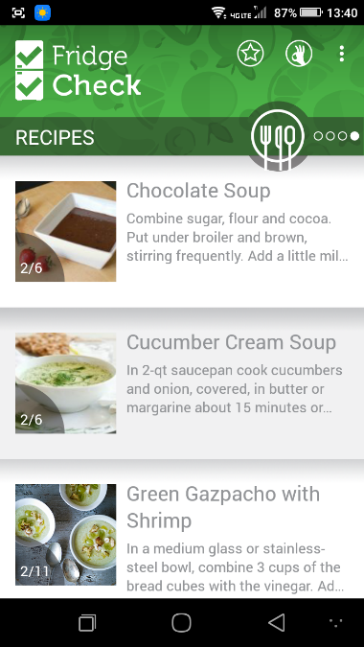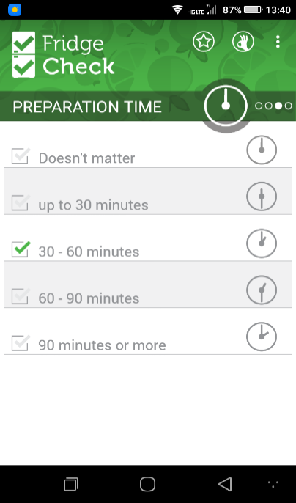

Pav. 4

Pav. 5

1. PROJEKTAVIMAS

Kūrimo procesas prasidėjo nuo informacijos šaltinių paieškos. Tai užtruko nemažai laiko, kadangi neturėjau jokių pagrindinių žinių apie programėlių kūrimą. Iš pradžių buvo bandyta iš karto atsiusti specialią „Android“ operacinei sistemai skirtą programavimo platformą „Android studio“ ir naudojantis įvairią mokomąja vaizdo bei literatūros medžiaga po truputi dėliotis pagrindus. Bet buvo apgalvota ir padaryta išvada, kad toks būdas užims labai daug laiko vien tik mokantis ir ieškant informacijos. Tuomet, mano darbo vadovas, informacinių technologijų mokytojas Tomas Šiaulys parodė [www.udacity.com](http://www.udacity.com) internetinėje mokomųjų pamokų svetainėje esantį kursą pavadinmu „Android development for beginners“ *(liet. „Android“ kūrimas pradedantiesiems)*. Šiame 10 dalių kurse, kuriame kiekviena iš dalių sudaro apie 30 vaizdo įrašų, galima išmokti dizaino ypatybių, suprasti kaip yra kuriamas vartotojo prieinamumas, išgirsti įvairių patarimų kaip sudėlioti programėlės veikimo eigą, pasisemti naujų idėjų, taip pat kiekvienoje iš 10 dalių pabaigoje yra patalpinta vaizdo medžiaga, kurioje yra pristatoma kokia nors programėlės idėja arba interviu su kūrėju. Tačiau, šiame kurse nebuvo jokio įvado apie svarbiausią kūrimo aspektą – programavimą, t. y. **programėlės variklio** kūrimą. Anksčiau pateiktame 10 dalių kurse buvo **Java** programavimo kalbos elementų, tačiau nebuvo su jais supažindinta. Todėl, apie pirmą pusę metų buvo mokamasi vartotojo prieinamumo bei dizaino pagrindų, visiškai nesigilinant į programavimo kalbą Java. Tokiu būdu buvo sukurtas programėlės preliminarus vaizdas, t. y. tai kaip programėlė atrodys vizualiai. Tik po to buvo suprasta, kad visas kūrimo procesas buvo pradėtas ne iš tos pusės ir yra bevertis. Dėl tokios priežasties buvo surastas darbo konsultantas, programavimo profesionalas ir pasitelkta jo pagalba. Kitaip tariant, darbas buvo pradėtas iš naujo. Buvo pradėta mokytis programavimo kalbos **C#** pagrindų (išsiaiškinta, kad programėlės variklį galimą užrašyti ir C# kodu).

Maždaug per 1 mėnesį darbo komandoje buvo susipažinta su C# pagrindais, buvo daromos paprastos (su MD nesusijusios) užduotys, organizuojami kas savaitiniai susitikimai darbui aptarti. Susipažinus ir visai neblogai susidraugavus su C# ir komandiniu darbu, buvo pradėtas kurti programėlės prototipo variklis bei duomenų bazės. Tai užtruko apie 2 savaites laiko, tačiau tikslas – programėlės variklis buvo pasiektas. Atlikus apie 50% darbo liko dalis su kuria jau buvau anksčiau susipažinęs ir turėjęs praktikos – vartotojo prieinamumas bei dizainas. Nepaisant įkyrių techninių nesklandumų, šis tikslas taip pat buvo pasiektas, darbas atliktas 70%. Likus paskutinei, anksčiau nepaminėtai daliai – programėlės variklio susiejimo su dizainu. Ši dalis buvo sudėtingiausia, kadangi MD konsultantas nebuvo visiškas profesionalas šitoje srityje, tai pagrindinis informacijos šaltinis tapo internetas ir kitų programuotojų patirtys. Tačiau gerokai paplušėjus, tikslas buvo pasiektas, programėlės prototipas sukurtas 100%.

Viską apibendrinant, [www.udacity.com](http://www.udacity.com) mokomųjų vaizdu įrašų svetainėje buvo praleista maždaug pusė metų, tačiau iš to buvo pasiimta tik vartotojo prieinamumas bei dizainas. Po to maždaug per 2 mėnesius laiko buvo sukurtas programėlės variklis, naujas programėlės vartotojo sąsaja bei dizainas. Taip pat per 1 mėnesį laiko buvo susipažinta su programavimo kalbos C# pagrindais, susidurta darbo komandoje ir sprendimų priėmimo joje, bei drausmingo darbo planavimo iššūkiais.

1. PASIRINKTOS DARBUI PRIEMONĖS

Pasirinktas darbui priemones galima būtų suskirstyti į 2 grupes:

* Fizinės priemonės
* Programinės įrangos priemonės

Fizines priemones sudarė 3 komponentai:

1. Kompiuteris
2. Išmanusis mobilusis įrenginys
3. USB jungties laidas

Programinės įrangos priemones sudarė komponentai:

1. Programavimo platforma „Android studio“, kuria buvo naudotasi mokantis anksčiau. paminėtą 10 dalių kursą „Android development for beginners“.
2. XML ženklinimo kalba, mokantis/kuriant dizainą, vartotojo prieinamumą bei pildant duomenų bazes.
3. Programavimo platforma „Visual studio“, kuria buvo naudojamasi mokantis C# pagrindų, kuriant programėlės variklį, dizainą bei vartotojo prieinamumą.
4. Programavimo priedėlis „Xamarin“, kuris buvo susietas su „Visual studio“, tam kad su pastarąja būtų įmanoma programuoti „Android“ operacinei sistemai skirtas programėles.
5. TECHNOLOGINIAI PROCESAI IR JŲ REZULTATAI

Visas programėlės prototipo veikimas yra aprašytas C# programavimo kalbos kodu. Kodas yra patalpintas programavimo platformoje „Visual studio“ ir programėlei reikalingas funkcijas, kurios bus pristatytos vėliau. XML bei C# programavimo kalbų sąveika yra aprašytas vartotojo prieinamumas, kuris suteikia galimybę matyti programėlėje esantį vaizdą, naudotis mygtukais bei kitais atributais, kurie bus pristatyti vėliau. Taip pat XML kodu (programavimo kalba) yra aprašytas dizainas, suteikiantis programėlei spalvas, šriftą, paveikslėlius ar iliustracijas.

Programėlės veikimo žingsniai

1. Įjungus programėlę atsiranda puslapis, kuriame yra pateikiami tolimesnės programėlės eigos variantai (Pav. 6)
   1. Pasirinkus tolimesnės eigos variantą „Ieškoti receptų“, pradeda veikti programėlės variklio dalis, kuri atlieka duomenų nuskaitymą iš duomenų bazės. Duomenys yra nuskaitomi iš dviejų duomenų bazių: pirmosios, kurioje yra patalpinti galimi produktai. ir antrosios, kurioje yra patalpinti galimi receptai. Tuomet nuskaityti produktai yra pateikiami vartotojui su galimybe pažymeti turimus produktus (Pav. 7).
   2. Pasirinkus tolimesnės eigos variantą „Receptų sąrašas“, yra pateikimas jau turimų receptų sąrašas (Pav. 10)
2. Pasirinkus tolimesnės eigos variantą „Toliau“ pradeda veikti programėlės variklio dalis, kuri pagal vartotojo sužymėtus produktus suranda visus įmanomus receptus (nuskaitytus iš receptų duomenų bazės), kurių pagaminimui yra reikalingi sužymėti produktai. Surastų receptų sąrašas yra pateikiamas vartotojui (Pav. 8)
3. Pažymėjus kurį nors vieną iš galimų receptų ir pasirinkus tolimesnės eigos variantą „Toliau“, programėlė įjungia puslapį, kuriame yra pateiktas išsamus pasirinkto recepto aprašymas su iliustracija (Pav. 9)

* Pasirinkus tolimesnės eigos variantą „Pridėti į sąrašą“, receptas bus pridėtas į jau turimų receptų sąrašą. (Pav. 10)
* Pasirinkus tolimesnės eigos variantą „Grįžti į pradžią“, programėlė įjungs patį pirmąjį puslapį (Pav. 6)



Paspaudus mygtuką „Ieškoti receptų“, yra įjungiamas puslapis (Pav. 7). Paspaudus mygtuką „Receptų sąrašas, yra įjungiamas puslapis (Pav.).



Galimybė pasirinkti turimus produktus.

Pav. 7

Paspaudus mygtuką „Išėjimas“, programėlė yra uždaroma.

Pav. 6

Paspaudus mygtuką „Toliau“, yra įjungiamas puslapis (Pav. 8). Paspaudus mygtuką „Atgal“, yra įjungiamas prieš tai esantis puslapis.





Paspaudus mygtuką „Pridėti į sąrašą“, receptas yra pridedamas į turimų receptų sąrašą (Pav.). Paspaudus mygtuką „Grįžti į pradžią“, yra įjungiamas pirmasis programėlės puslapis (Pav. 6). Paspaudus mygtuką „Atgal“, yra įjungimas prieš tai esantis programėlės puslapis.

Pateikiamas išsamus recepto aprašymas su iliustracija

Pav. 9

Pav. 8

Paspaudus mygtuką „Toliau“, yra įjungiamas puslapis (Pav.). Paspaudus mygtuką „Atgal“, yra įjungiamas prieš tai esantis puslapis.

Galimybė pasirinkti kurį nors vieną receptą



Pav. 10

Pateikiamas turimų receptų sąrašas

Paspaudus mygtuką „Atgal“, yra įjungimas prieš tai esantis programėlės puslapis.

IŠVADOS

Apibendrinant visą MD, galima pastebėti nemažai svarbių dalykų. Vienas iš jų būtų informacijos šaltinių ieškojimas. Informacijos apie „Android“ operacinės sistemos programėlių kūrimą negalėjau rasti labai ilgą laiką, kas atitolino darbo pradžią. Suradus informacijos šaltinį, prie jo buvo praleista labai daug brangaus laiko ir kaip buvo minėta anksčiau, gauta informacija nepateisino visų lūkesčių.

Iki pirmosios tarpines MD peržiūros į darbo planavimo lentelėje nurodytus datų terminus buvo suspėta, tačiau po to, supratus, kad visa gauta informacija nėra pakankama sukurti programėlei, per antrąją MD peržiūrą buvo pristatytas tik programėlės dizaino bei iš dalies atlikta vartotojo prieinamumo darbo dalis. Dėl šitos priežasties į MD planavimo lentelėje nurodytus datų terminus buvo pavėluota. Matant ir vertinant situaciją, buvo imtasi veiksmų. Buvo surastas MD konsultantas, pradėtas C# kalbos mokymasis bei gilinimasis į komandinio darbo ypatybes. Kitaip tariant, buvo visiškai pakeistas darbo pobūdis, atsirado planavimas, požiūris į programėlės kūrimą iš kitos perspektyvos nei buvo žiūrėta anksčiau. Tokiu būdu darbas vyko produktyviai ir 2016 metų spalio mėnesį darbas buvo pabaigtas.

Apžvelgiant kilusius sunkumus, galiu pastebėti jų ne vieną. Turbūt daugiausiai defekto atnešęs aspektas būtų laiko planavimas. 11 klasės pradžioje buvo MD pradžios laikas, tačiau aš pradėjau mokytis iš surastų šaltinų tik 2016 metų pavasarį. Kitas aspektas būtų informacijos šaltinių pervertinimas. Anksčiau minėtas 10 dalių kursas „Android development for beginners“ atrodė nuostabus ir visko galintis išmokyti, todėl neskubėjau jį pereiti greitai ir vėliau, supratus, kad jo nepakanka programėlės sukūrimui, teko nusivilti.

Nepaisant nesėkmių ir sunkumų, darbas yra padarytas. Darbo metu išmokau programavimo kalbos C# bei XML pagrindų, dirbti komandoje, supratau kaip reikia teisingai planuoti darbo laiką dirbant programuotoju. Nepasiduoti, kai atrodo, kad viskas pradeda slysti iš po kojų, kantriai ieškoti ir siekti tikslo. Taip pat labai smarkiai patobulėjau programavimo srityje, išmokau sukurti „Android“ operacine sistema veikiančios programėlės prototipą, kuris ateityje bus tobulinimas.

Noriu išreikšti milžinišką padėką savo MD konsultantui Dionizui Antipenkovui, kurio dėka supratau, kaip reikia planuoti laiką turint tokį darbą, kurio dėka ir su kurio pagalba įgavau programavimo kalbos C# pagrindų, supratau kas yra reikalinga norint sukurti tokį produktą, kokia tvarka susidėlioti darbus, kaip ieškoti informacijos. Didelis ačiū už tai, kad buvo suburta komanda šiam darbui atlikti. Taip pat noriu labai padėkoti savo vieninteliam, bet pačiam geriausiam komandos draugui – Martynui Anipenkovui, su kuriuo kartu susidūrėme su sunkumais, juos sprendėme, padėjome vienas kitam. Kartu išmokome kaip reikia dirbti komandoje, bendrauti bei palaikyti pastovų ryšį. Didelis ačiū!

INFORMACIJOS ŠALTINIAI

1. Paieškos šaltiniai:

<https://www.Google.com/>

<https://www.stackoverflow.com/>

1. Mokymosi šaltiniai:

<https://classroom.udacity.com/courses/ud837/lessons/4584545214/concepts/45790952410923>

1. Įrankių parsisiuntimo šaltiniai:

<https://www.visualstudio.com/>

<https://www.xamarin.com/>

<https://developer.android.com/studio/index.html>

KŪRYBINIO DARBO IR JO APRAŠO AUTENTIŠKUMO PATVIRTINIMAS

2015m. d.

(mokyklos pavadinimas)

Vilniaus Valdorfo mokykla

Aš, mokinys (-ė) ,

Žilvinas Tomkevičius

(vardas ir pavardė)

p a t v i r t i n u , kad mano kūrybinis darbas ir jo aprašas (kūrybinio darbo ir kūrybinio darbo aprašo pavadinimas) Yra atliktas mano paties (-čios), nepažeidžiant kitų autorių teisių cituojant ar kitaip panaudojant jų kūrinius.

Mokinys (-ė):(parašas) (vardas ir pavardė)

p a t v i r t i n u , kad mano mokinio (-ės) kūrybinis darbas ir jo aprašas, kiek man žinoma, yra atliktas mano mokinio (-ės), nepažeidžiant kitų autorių teisių cituojant ar kitaip panaudojant jų kūrinius.

Mokytojas:

___________

(parašas)

_______________________

(vardas ir pavardė)